Teste texto simples

Teste Título

Teste com imagem
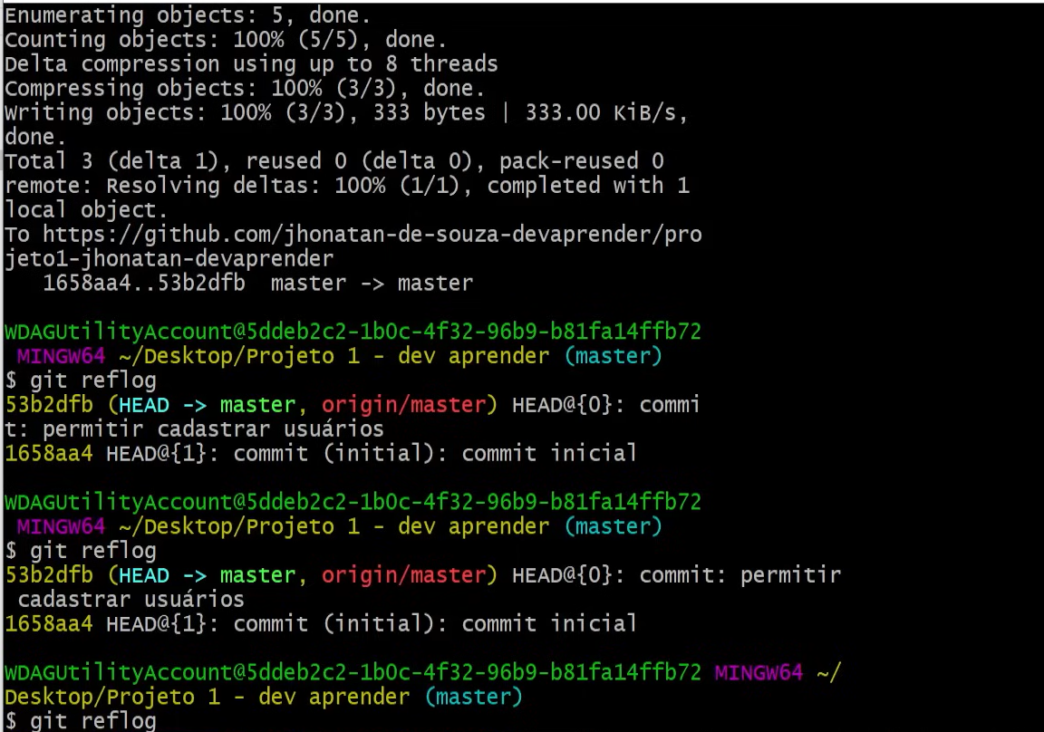

Teste
OLa

